Erfolg mit Individualisierung
Beständige Steckverbinder für die Pasta-Produktion
Ein Hersteller von Nudelproduktionsanlagen will Anschlussleitungen künftig steckbar machen anstatt fest zu verdrahten. Doch herkömmliche Steckverbinder waren nicht geeignet. Lapp hat eigens für den Kunden einen Steckverbinder aus einer speziellen Kupferlegierung entwickelt.

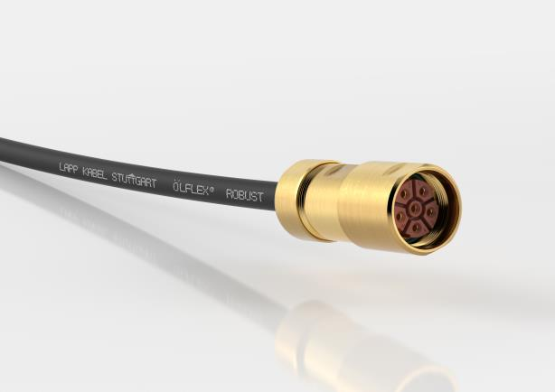
Speziell für Anlagen zur Herstellung von Nudeln hat Lapp einen Steckverbinder aus einer besonderen Kupferlegierung entwickelt

Wer Nudeln mag, hat die Wahl: selbst frisch machen oder im Supermarkt abgepackt kaufen. Die meisten entscheiden sich für letzteres, denn es ist praktisch, Nudeln auf Vorrat zu haben und diese nur ins heiße Wasser werfen zu müssen. Damit sich die Pasta in der Tüte so lange hält, muss sie der Hersteller gut trocknen. Nachdem Wasser, Weizengrieß und Gluten gemischt und die Nudeln geformt wurden, laufen sie in einen sechs Meter hohen und 20 Meter langen Trocknungsraum, in denen Spaghetti und Tagliatelle wie blondes Kunsthaar auf Bügeln hängen. Mit heißer Luft bei 100 bis 130 Grad Celsius wird ihnen die Feuchtigkeit entzogen. Dieser Prozess hat Auswirkungen auf die Qualität der Nudeln: Je länger sie in der Anlage verweilen, je schonender sie also trocknen, umso höher die Qualität und auch der Preis. Die meisten Nudeln verweilen etwa drei Stunden in der Trocknung.

Viel heiße Luft
Für das gleichmäßige Bad in heißer Luft sorgen Ventilatoren an der Decke des großen Trocknungscontainers. Bisher wurden ihre Antriebe fest verdrahtet, also blanke Leiterenden in Klemmen geschraubt. Das hat Nachteile: Zum einen dauert das Anschließen jedes Ventilators auch für versierte Elektriker einige Minuten, weniger versierte brauchen länger und verwechseln möglichweise die Adern. Zum anderen fallen Ventilatoren auch mal aus und müssen gewechselt werden und auch hier ist jede Minute kostbar. In einer großen Trocknungsanlage bedeutet eine Stunde Stillstand einen Produktionsverlust von mehreren Tonnen Nudeln.

Aus diesem Grund entschied sich ein Kunde von Lapp für den Anschluss der Ventilatoren mit EPIC® Steckverbindern. Das Unternehmen ist einer der weltweit führenden Anbieter von Anlagen zur Nudel-Herstellung. Die größten von ihnen füllen ganze Hallen. In der kommenden Anlagengeneration sollen Steckverbinder sicherstellen, dass die Ventilatoren korrekt und schnell angeschlossen werden, auch der Austausch soll schneller vonstattengehen. Der erste Versuch mit Standardsteckverbindern wie sie am Markt üblich sind ging allerdings schief, sie hielten den chemischen und thermischen Belastungen auf Dauer nicht stand. Zwar ist, anders als bei vielen Anwendungen in der Lebensmittelindustrie, die Beständigkeit gegen aggressive Reinigungsmittel nicht notwendig, jedoch dampfen die Nudeln während des Trocknens Milchsäure aus, die Oberflächen angreifen kann. Einfache Steckverbinder mit Gehäusen aus Zinkdruckguss konnten auch vermeintlich schützende Beschichtungen nicht retten: Früher oder später wird jede Beschichtung unterwandert, und das wenig beständige Grundmaterial war nach kurzer Zeit völlig zerfressen.

Robust und nicht zu teuer
Der Hersteller ging erneut auf die Suche nach einem Lieferanten und wurde bei Lapp fündig, dem Weltmarktführer für integrierte Verbindungslösungen. Ingenieure von Lapp wurden zu einem Nudelhersteller vor Ort eingeladen, um dessen Trocknungsanlage im Betrieb zu besichtigen und Vorschläge für ein neues Verbindungssystem für die Ventilatoren zu erarbeiten. Der Kunde wünschte sich für die Steckverbindungen eine pragmatische Lösung: Eine die robust genug ist, um die feuchte, saure Wärme in der Anlage zu überstehen und die dennoch nicht zu teuer ist. Damit fielen einerseits Standardlösungen weg, denn diese wären nicht haltbar genug, andererseits auch Stecker aus Edelstahl, die in der Herstellung aufwändig und zu preisintensiv wären.

Die Lapp Ingenieure suchten eine dritte Alternative und wurden fündig: Eine spezielle Kupferlegierung. Diese hält die geforderten Temperaturen aus und ist dennoch relativ einfach maschinell zu bearbeiten, so dass die Kosten für den Steckverbinder nicht wesentlich über denen eines Standardprodukts liegen. Die Steckverbinder kommen nicht direkt mit den Nudeln in Kontakt, so dass kein FDA-zugelassenes Material verwendet werden muss. Auch werden sie weder mit Wasser noch mit chemischen Reinigungsmitteln traktiert, sondern ausschließlich mechanisch gereinigt.

Eine denkbare und chemisch beständige Alternative wären Steckergehäuse aus Kunststoff. Allerdings bieten diese ohne Beschichtung keine Barriere gegen elektromagnetische Strahlung, denn eine weitere Vorgabe des Kunden war, dass die Motoren künftig drehzahlgesteuert sein sollten. Dies erfordert abgeschirmte Leitungen. Die meisten Kunststoffe bieten außerdem nicht die geforderte mechanische Stabilität, die notwendig ist, um nach mehreren Jahren im Einsatz die notwendige Dichtigkeit zu gewährleisten. Die verwendete Kupferlegierung empfahl sich als idealer Kompromiss, denn er widersteht der chemischen Beanspruchung durch die Milchsäure auf Dauer bei guten EMV-Eigenschaften und auch die mechanische Stabilität ist gegeben. Die Steckverbinder sind zwar etwas teurer als ein Standardprodukt, aber deutlich günstiger als die Alternative aus Edelstahl. Zum Vergleich: Ein Edelstahlstecker würde das Drei- bis Fünffache eines Standardprodukts kosten. „Gemeinsam mit dem Kunden haben wir das Stecksystem entwickelt und ein Jahr lang ausführlich getestet. Bei der Nahrungsmittelproduktion muss jede Eventualität beachtet und geprüft sein“, sagt Joachim Strobel, Produktmanager für EPIC®-Stecksysteme bei Lapp.

Ohne Ecken und Kanten
Damit sich kein Mehlstaub auf dem EPIC®-Steckverbinder absetzen kann, ist dieser nach den Prinzipien des Hygienic Design konzipiert: mit möglichst wenig Ecken und Kanten. Auch hier spielt das verwendete Material seine Vorteile aus: Es hat eine sehr glatte Oberfläche, auch ohne Beschichtung, die abblättern und in die Produktzone fallen könnte. Edelstahl andererseits ist relativ rau und wird nur durch aufwändige Nachbearbeitung glatt.

Verbindungslösungen bestehen natürlich nicht nur aus Steckern, und sie sind immer nur so gut wie ihr schwächstes Glied. Soll heißen: Auch das Kabel muss in die Überlegungen einbezogen werden. Ist es zu dünn oder hat eine ungünstige Oberflächenbeschaffenheit, kann es sich vielleicht in der Öffnung des Steckverbinders bewegen und irgendwann durchscheuern. Auch muss das Kabel genauso wie die Steckverbinder mechanische Belastung, Milchsäure und Hitze aushalten. Besser geeignet als Standardkabel sind für diesen Fall Silikon-Leitungen, auf die auch hier die Wahl fiel. Lapp hat Silikonleitungen im Katalog, die beständig sind gegen pflanzliche und tierische Öle und Fette und Temperaturen bis 180 Grad Celsius aushalten. Um Fehler bei der Montage auszuschließen, empfiehlt Lapp die Verwendung vorkonfektionierter Leitungen und Stecker. Auch bei den Dichtungen, die im Steckverbinder sitzen, macht Lapp keine Experimente. Sie sind aus Fluorkautschuk (FKM), einem hochwertigen Dichtungskunststoff für ein breites Anwendungsspektrum.

Steckverbinder mit Potenzial
Der Kunde hat den neuen Steckverbinder mit der patentierten Steckergeometrie in einer laufenden Produktionsanlage mit Erfolg ein Jahr lang getestet und nun die technische Freigabe erteilt. Er kommt bei der kommenden Generation der Trocknungsanlagen an den Ventilatoren zum Einsatz. „Das Steckverbinder-Konzept hat Potenzial für weitere Anwendungen in der Lebensmittelbranche, auch Edelstahl-Varianten sind denkbar“, sagt Joachim Strobel. Denn die Anlagenbauer von lebensmittelverarbeitenden Maschinen wüssten oft nicht, welchen Reinigungsmitteln die Maschinen beim Kunden ausgesetzt seien — oft wüssten es die Hersteller der Lebensmittel selbst nicht. Denn die Reinigung übernehmen oft Subunternehmer, die nicht immer genaue Angaben über die verwendeten Putzmittel machen. Das Beispiel des beschriebenen Anwenders zeigt aber: Für jede Anwendung finden die Ingenieure von Lapp gemeinsam mit dem Kunden die passende Lösung.

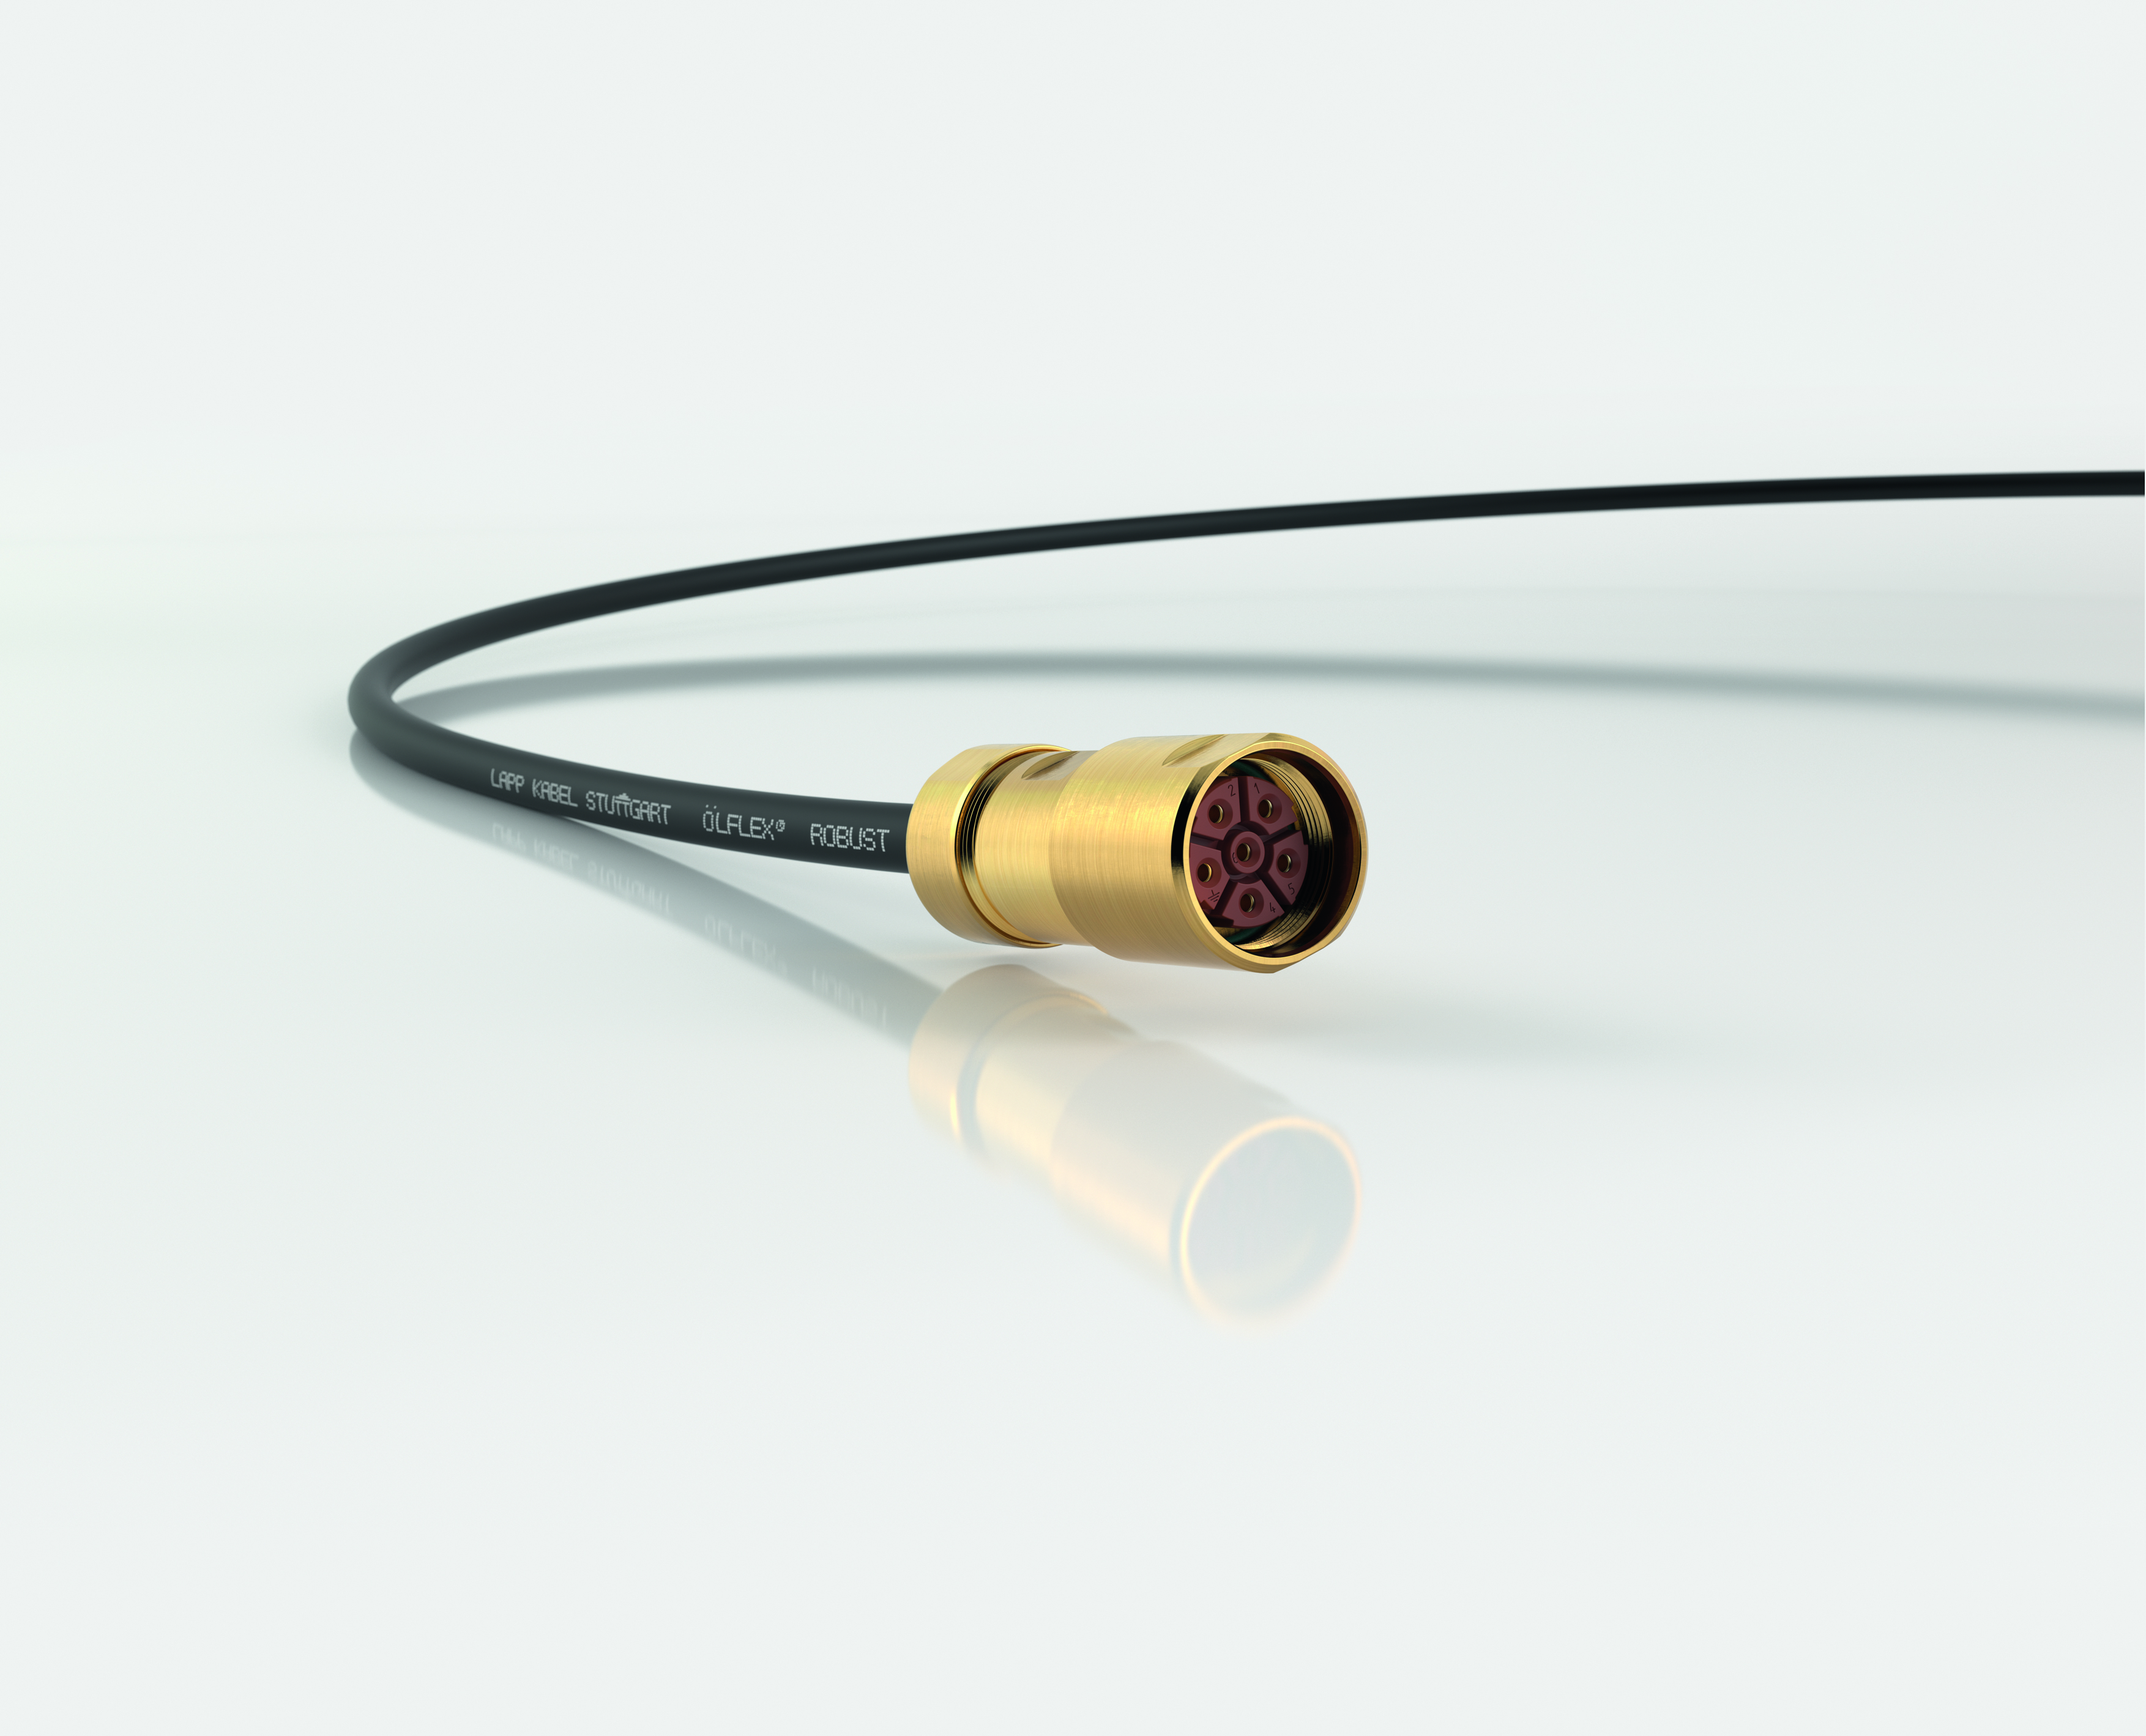
Der Kunde wünschte sich für die Steckverbindungen eine pragmatische Lösung: Eine die robust genug ist, um die feuchte, saure Wärme in der Anlage zu überstehen und die dennoch nicht zu teuer ist.

Eine spezielle Kupferlegierung hält die geforderten Temperaturen aus und ist dennoch relativ einfach maschinell zu bearbeiten, so dass die Kosten für den Steckverbinder nicht wesentlich über denen eines Standardprodukts liegen.

Pressekontakt

LAPP Austria GmbH
Bremenstraße 8
A – 4030 Linz

Melanie Dörner
Tel. +43 (0) 732 781272 201
melanie.doerner@lappaustria.at
www.lappaustria.at

Über LAPP:
LAPP mit Sitz in Stuttgart ist einer der führenden Anbieter von integrierten Lösungen und Markenprodukten im Bereich der Kabel- und Verbindungstechnologie. Zum Portfolio des Unternehmens gehören Kabel und hochflexible Leitungen, Industriesteckverbinder und Verschraubungstechnik, kundenindividuelle Konfektionslösungen, Automatisierungstechnik und Robotiklösungen für die intelligente Fabrik von morgen und technisches Zubehör. LAPPs Kernmarkt ist der Maschinen- und Anlagenbau. Weitere wichtige Absatzmärkte sind die Lebensmittelindustrie, der Energiesektor und Mobilität.
Das Unternehmen wurde 1959 gegründet und befindet sich bis heute vollständig in Familienbesitz. Im Geschäftsjahr 2016/17 erwirtschaftete es einen konsolidierten Umsatz von 1.027 Mio. Euro. Lapp beschäftigt weltweit rund 3.770 Mitarbeiter, verfügt über 17 Fertigungsstandorte sowie rund 40 Vertriebsgesellschaften und kooperiert mit rund 100 Auslandsvertretungen.

